НИУ «МЭИ»
Кафедра «Инженерной экологии и охраны труда»
Безопасность жизнедеятельности

ЛАБОРАТОРНАЯ РАБОТА №2
«ОЦЕНКА ОПАСНОСТИ ПОРАЖЕНИЯ ТОКОМ В ТРЁХФАЗНЫХ ЭЛЕКТРИЧЕСКИХ СЕТЯХ НАПРЯЖЕНИЕМ ДО 1000 В.»

Группа: Сэ-12-21
Бригада: 4
ФИО студентов: Майков Д.А., Оборин Д.А., Переверзев М.И.
ФИО преподавателя: Забелин М.А.
Дата выполнения: 14.10.2024

Москва, 2024
ЛАБОРАТОРНАЯ РАБОТА №2
«ОЦЕНКА ОПАСНОСТИ ПОРАЖЕНИЯ ТОКОМ В ТРЁХФАЗНЫХ ЭЛЕКТРИЧЕСКИХ СЕТЯХ НАПРЯЖЕНИЕМ ДО 1000 В.»
Цель: Используя физическую модель, определить зависимость сопротивления тела человека от некоторых параметров электрической цепи (напряжения, рода и частоты тока) и параметры элементов его эквивалентной схемы.
Схемы исследуемых сетей:
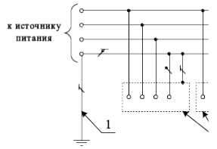
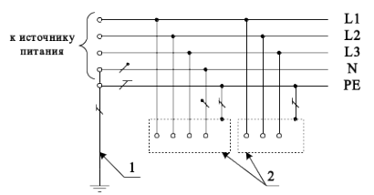
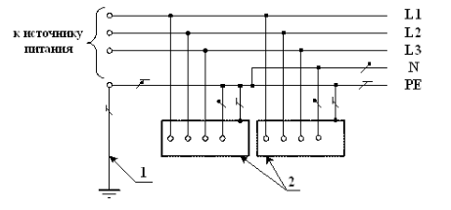
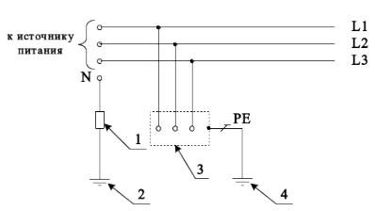

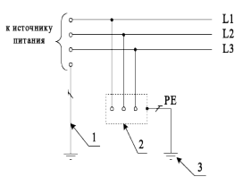

Ход работы:
1. Оценить опасность прямого прикосновения человека к проводникам трёхфазных сетей в режимах работы:

№ | Электрическая сеть | Режим  работы | Сопротивление  изоляции фазных проводников, кОм |  |  | Сопротивление замыкания, Ом | Ток через человека при поочерёдном прикосновении к проводникам, мА
№ | Электрическая сеть | Режим  работы | R₁ | R₂ | R₃ | r_{зм} | I_{h1} | I_{h2} | I_{h3} | I_{N}
1 | с изолированной нейтралью | нормальный |  |  |  | 100
2 | с изолированной нейтралью | аварийный |  |  |  | 100
3 | с глухозаземлённой нейтралью (r₀=4 Ом) | нормальный |  |  |  | 100
4 | с глухозаземлённой нейтралью (r₀=4 Ом) | аварийный |  |  |  | 100

2. Оценить опасность прямого прикосновения человека к проводникам трёхфазных сетей с изолированной нейтралью в аварийном режиме работы:
С₁=С₂=С₃, мкФ | 0 | 5 | 10 | 15 | 20 | R₁=R₂=R₃, кОм
I_{h},мА
3. При нормальном режиме работы сети с глухозаземлённой нейтралью определить ток, проходящий через тело человека при, его прикосновении к любому из фазных проводников в зависимости от сопротивлений изоляции фазных проводников сети относительно земли при постоянной ёмкости этих проводников относительно земли.
R₁=R₂=R₃, кОм | 10 | 25 | 50 | 100 | 200 | С₁=С₂=С₃, мкФ
I_{h}, мА

